LÍNGUA PORTUGUESA E MATEMÁTICA
SAEMI
SISTEMA DE AVALIAÇÃO EDUCACIONAL MUNICIPAL DO IPOJUCA
2014

4º ano do
Ensino Fundamental
Caderno
C0407

Nome do estudante

Data de Nascimento do estudante

Caro(a) estudante,

Você está participando do Sistema de Avaliação Educacional Municipal do Ipojuca - SAEMI. Sua participação é muito importante para sabermos como está a educação em nosso município.
- Hoje, você vai fazer atividades de Língua Portuguesa e Matemática.
- Responda com calma, procurando não deixar nenhuma questão em branco. Bom teste!

Saemi
Sistema de Avaliação Educacional Municipal do Ipojuca

SECRETARIA DE EDUCAÇÃO

LM4EF

EXEMPLO DE LÍNGUA PORTUGUESA

Veja a figura abaixo.

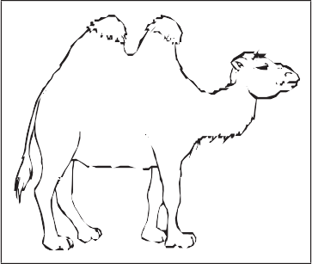

Qual é o nome dessa figura?

- CABELO

- CAMELO

- GALEGO

- GAMADO

EXEMPLO DE MATEMÁTICA

Observe abaixo a conta que a professora Ana escreveu no quadro.

4 X 20

Qual é o resultado dessa conta?

- 24

- 60

- 80

- 84

ATENÇÃO!
Agora, você vai responder a questões de Língua Portuguesa.

Questão 01
P020088B1

Veja a figura abaixo.

Faça um X na figura que tem a sílaba do meio (pedaço) igual a da figura que você viu.

A)

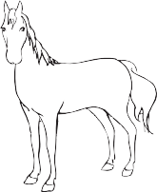B)

C)

D)

Questão 02
P041953E4

Leia o texto abaixo.

Era da primavera

Mamãe como é que era? No tempo dos dinossauros também tinha primavera?

Não sei dizer, meu amor, só sei de uma tiranossaura que adorava colher flor.

Mãe, mas o que ela fazia? Era vegetariana,
pegava as flores e comia?

Meu bem, que fantasia, ela enfeitava com flores a caverna em que vivia... Ela era especial, inventava a primavera, Em plena Era Glacial.
FRAGATA, Cláudio. Ciência Hoje da Criança. Set. 2012, n. 238. (P041953E4_SUP)

No trecho, “Ela era especial”, a palavra “ela” substitui

- caverna.

- fantasia.

- primavera.

- tiranossaura.

Questão 03
P030714C2

Faça um X no quadradinho da palavra que tem duas sílabas (pedaços).

- abacate

- água

- animal

- árvore

Leia o texto abaixo para responder às questões a seguir.

Santos Dumont: um mineiro cheio de talento

Vocês sabem quem é o “pai da aviação”? Pois saibam que ele é um inventor nascido em Minas Gerais, chamado Alberto Santos Dumont.
A paixão de Santos Dumont pela aviação vem desde criança, quando ele observava os passarinhos para tentar entender como eles voavam. A maior dúvida do inventor era: “Como os pássaros conseguem voar, se eles são mais pesados que o ar?”.
Seu pai notou o interesse de Santos Dumont pela aviação e o encaminhou para estudar na França. Em 1906 ele tentou um fato inédito: voar com um aparelho mais pesado que o ar!
Na França, uma multidão de curiosos viu seu primeiro avião, o 14-BIS, voar a mais de dois metros do solo, ao longo de 60 metros.
Santos Dumont também inventou o relógio de pulso ― uma forma que ele encontrou para controlar melhor o tempo de voo.
Na época em que Santos Dumont estudava uma maneira de voar, também foram inventados a lâmpada e o gravador de som, por Thomas Edison, nos Estados Unidos.
Disponível em: <http://www.otempo.com.br/otempinho/leiamais/materiasdecapa/NOT/356500/1>. Acesso em: 19 set. 2013. Fragmento. (P040173E4_SUP)

Nesse texto, qual é o trecho que dá ideia de lugar?

- “Como os pássaros conseguem voar,...”.

- “...ele é um inventor nascido em Minas Gerais,...”.

- “Em 1906 ele tentou um fato inédito...”.

- “Santos Dumont também inventou o relógio de pulso...”.

De acordo com esse texto, Santos Dumont inventou o relógio de pulso porque queria

- controlar melhor o tempo de voo.

- estudar uma maneira de voar.

- observar os passarinhos voando.

- voar a mais de dois metros do solo.

Questão 06
P041978E4

Esse texto serve para

- divulgar acidentes de avião.

- ensinar como fazer um avião.

- ensinar técnicas de controle de voo.

- informar sobre o inventor do avião.

Questão 07
P041974E4

Qual é o assunto desse texto?

- A invenção do gravador de som.

- As invenções de Thomas Edison.

- O talento de Santos Dumont.

- Os inventores dos Estados Unidos.

Leia a texto abaixo.

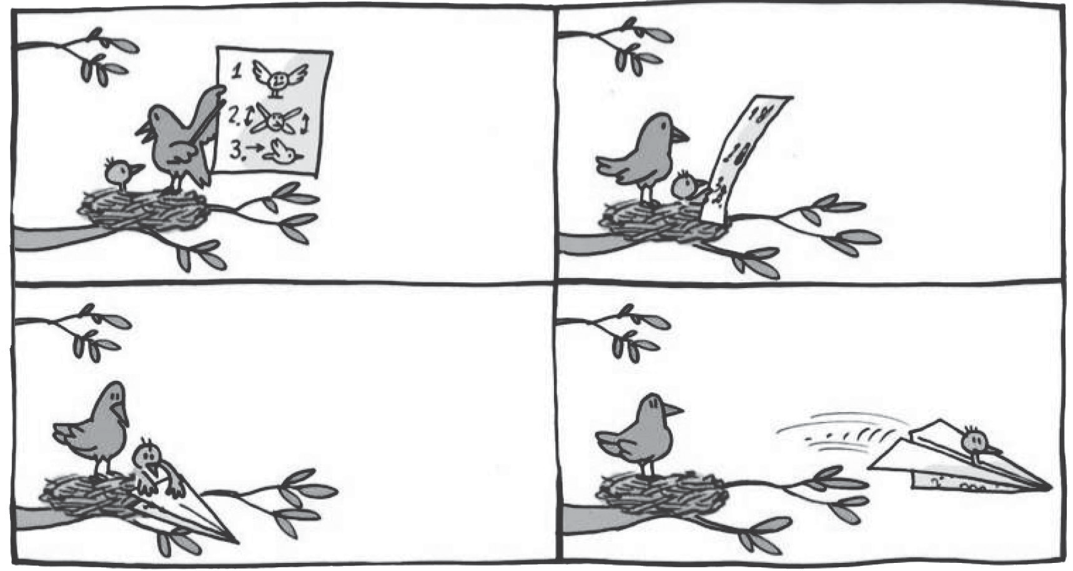Folha de São Paulo. Folhinha. p. 8, 12 fev. 2005. (P041681E4_SUP)

Nesse texto, no alto da árvore, a mamãe passarinho está

- brincando com seu filhote.

- dando aula de voo ao filhote.

- ensinando os perigos da mata.

- mostrando como fazer um avião.

Leia o texto abaixo.

O sonho

Carlos morava com seu avô. Os dois resolveram fazer um espantalho. Carlos ficou tão cansado que, após terminar o boneco, acabou caindo no sono.
Sonhou que um urso apareceu no sítio e queria pegá-lo. Carlos não entendia o que um urso fazia num lugar tão quente, mas corria dele.
O urso alcançou Carlos e já ia devorá-lo quando... o espantalho ganhou vida e lançou uma caixa de marimbondos em direção ao urso gigante.
O urso fugiu e Carlos acordou suando, apavorado e agradecido pelo final
feliz do sonho.
SANTOS, A. Monstros. São Paulo: Leitura.s/d. p.5-9.( P041934E4_SUP)

A personagem principal dessa história é o

- avô.

- Carlos.

- espantalho.

- urso.

Questão 10
P041834E4

Leia o texto abaixo.

Os homens pré-históricos

Os primeiros seres humanos apareceram na África.
Os homens pré-históricos que se pareciam conosco eram caçadores nômades. Deslocavam-se em pequenos grupos e se abrigavam na entrada das cavernas ou sob tendas.
Eles viviam da caça e da colheita.
Os homens caçavam a rena com lanças e varas.
Com as peles das renas, fabricavam suas roupas e tendas.
Com os ossos das renas, produziam suas ferramentas: flechas, punhais, agulhas para costurar as peles.
Eles comiam a carne das renas.
Com os chifres das renas, eles faziam objetos, como enfeites e armas.
Minha 1ª Biblioteca Larousse Descobertas. Tradução: Leila Gouvêa. São Paulo: Larousse do Brasil, 2007, p. 62 - 63. Fragmento. (P041834E4_SUP)

De acordo com esse texto, o que os homens pré-históricos faziam com os chifres das renas?

- Agulhas.

- Armas.

- Roupas.

- Tendas.

ATENÇÃO!
Agora, você vai responder a questões de Matemática.
Questão 11
M031958E4

Observe a figura geométrica abaixo.

Essa figura geométrica é um

- círculo.

- quadrado.

- retângulo.

- triângulo.

Questão 12
M041333E4

Observe a conta abaixo.
732
– 108

Qual é o resultado dessa conta? A) 624
B) 634

C) 830

D) 840
9
BL02M04

Mariana ganhou a cartela de adesivos abaixo e colou todas as estrelinhas no teto de seu quarto.

Quantas estrelinhas Mariana colou no teto do seu quarto?

- 18

- 20

- 21

- 22

João marcou no calendário abaixo o dia 16 de outubro, data em que iniciou uma reforma em sua casa.

OUTUBRO
DOM | SEG | TER | QUA | QUI | SEX | SAB
1 | 2 | 3 | 4 | 5 | 6 | 7
8 | 9 | 10 | 11 | 12 | 13 | 14
15 | 16 | 17 | 18 | 19 | 20 | 21
22 | 23 | 24 | 25 | 26 | 27 | 28
29 | 30 | 31

Essa reforma terminou no último dia desse mês. Quantos dias durou a reforma da casa de João?

- 15 dias.

- 16 dias.

- 21 dias.

- 31 dias.

O gráfico abaixo mostra a quantidade de pessoas que visitaram alguns animais de um zoológico no último final de semana.
Visitas do Zoológico

70

60

50
Visitantes

40

30

20

10

0
macaco zebra cobra elefante

Animais

De acordo com esse gráfico, quantas pessoas visitaram o elefante?

- 30

- 40

- 50

- 60

Questão 16
M041321E4

Mateus utiliza o ônibus número duzentos e quarenta e cinco para ir à casa de sua amiga Rafaela.
Qual é o número desse ônibus que Mateus utiliza?

A) 204

B) 205

C) 240

D) 245 12
BL02M04

Observe as canetas abaixo.

1 2 3 4

A caneta menor é a de número

- 1

- 2

- 3

- 4

Questão 18
M041357E4

Ana fez salgados para a festa de aniversário de seu filho. Ela arrumou esses salgados em 8 bandejas com 25 salgados em cada uma.
Quantos salgados Ana fez para essa festa de aniversário?

- 25

- 33 C) 160 D) 200

Observe abaixo o desenho de uma sala de aula.

Porta
Quadro
Professor
Carla
Lucas
Vitor
Hélio
Vânia
Ana
Artur
Felipe
Gabriel
Luisa
Pedro
Mateus

De acordo com esse desenho, qual é o aluno que se senta entre Artur e Gabriel?

- Ana.

- Felipe.

- Luisa.

- Pedro.

Questão 20
M031935E4

Observe na tabela abaixo o número de participantes de cada equipe das olimpíadas de uma escola.

EQUIPE | NÚMERO DE PARTICIPANTES
Azul | 308
Vermelha | 318
Amarela | 328
Verde | 338

De acordo com essa tabela, a equipe que possui, no total, 328 participantes é a

- amarela.

- azul.

- verde.

- vermelha.

ATENÇÃO!
Agora, você vai responder a questões de Língua Portuguesa.

Questão 21
P030143E4

Leia a palavra abaixo.

Lagarta

Faça um X no número de sílabas (pedaços) da palavra que você leu.

- 1

- 2

- 3

- 7

Leia o texto abaixo.

Os bichos

O tico-tico
Tem raiva do mico. Com toda razão: O mico acha
Que no ninho Do passarinho
Está sua refeição.
COELHO, R.S. Bichos. Belo Horizonte: Aletria. p.39, 2009. (P041723E4_SUP)

Nesse texto, o tico-tico tem raiva do mico porque o mico

- acha que é um passarinho.

- come os ovos do tico-tico.

- pensa que sempre tem razão.

- rouba a refeição do tico-tico.

Questão 23
P010300E4

Veja a cena abaixo.

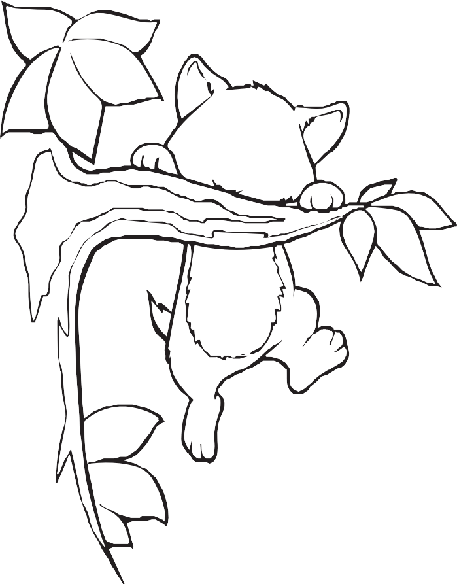
Disponível em: <http://www.turminha.com.br/desenho-para-colorir>. Acesso em: 23 maio 2012. (P010300E4_SUP)

Faça um X na frase que conta o que acontece nessa cena.

- O GATO CORRE NO MATO.

- O GATO GOSTA DO GALO.

- O GATO SENTA NO PRATO.

- O GATO SOBE NO GALHO.

Leia o texto abaixo para responder às questões.

Artur e os cavaleiros da Távola Redonda

Artur era filho secreto do rei Pendragon. Ao nascer, foi confiado ao mago Merlim, que cuidou de sua educação, mas não lhe contou sua verdadeira origem nem destino que o esperava.
Dezesseis anos mais tarde, o rei morreu sem deixar herdeiro. Para escolher um novo rei, surgiu uma espada encantada que exibia o nome Excalibur, encravada numa pedra, na qual se lia: “Aquele que conquistar essa espada será o rei”.
Todos os cavaleiros do reino tentaram retirar a espada da pedra. Mas nenhum conseguiu.
Na sua vez, Artur apoderou-se da arma sem a mínima dificuldade. Foi inacreditável. Ele foi consagrado rei.
Um dia, Merlim aconselhou Artur a reunir os melhores cavaleiros. Diante deles, o mágico fez aparecer uma távola redonda e vários assentos. Neles estava escrito, em ouro, o nome de cada cavaleiro.
Os cavaleiros da Távola Redonda fizeram um juramento: Percorreriam todo o reino socorrendo damas em perigo e combatendo os maus.
Minha 1ª Biblioteca Larousse Heróis. Tradução: Adriana de Oliveira Silva. São Paulo: Larousse do Brasil, 2007, p. 10 - 11. (P041831E4_SUP)

Questão 24
P041833E4

De acordo com esse texto, os cavaleiros do rei Artur prometeram

- construir uma grande távola redonda.

- percorrer o reino ajudando pessoas.

- retirar a espada Excalibur da pedra.

- revelar o segredo do rei Pendragon.

Questão 25
P041831E4

Esse texto é

- um conto.

- um diário.

- uma carta.

- uma notícia.

Questão 26
P020026D3

Faça um X na frase que está escrita corretamente.

- ASMENINASADORAM BRINCAR DE PULARCORDA.

- AS MENINAS ADORAM BRINCAR DE PULAR CORDA.

- ASMENINAS ADORAMBRINCAR DE PULARCORDA.

- AS MENINASADORAM BRINCARDEPULAR CORDA.

Leia o texto abaixo.

Aranha

O homem pede uma salada em um restaurante e quando vai comer, vê uma mosca no tomate. Imediatamente, ele chama o garçom:
- Garçom! Olha só o tamanho desta mosca pousada no meu tomate! E agora, o que eu faço?
O garçom responde:
- Fica frio... Olha só o tamanho da aranha que saiu da alface! Já, já ela come a mosca!
Disponível em: <http://criancas.uol.com.br/piadas/livro-de-piadas/aranha.jhtm>. Acesso em: 14 nov. 2011. (P040056D3_SUP)

O que faz esse texto ficar engraçado?

- A reclamação do homem.

- A resposta do garçom.

- O surgimento da mosca.

- O tamanho da aranha.

Leia o texto abaixo.

A roda dos caranguejos

- Papai! – reclama Carlos do fundo do seu rochedo. – Estou com dor nas patas esta manhã.
- Ah, ah – responde seu pai, rindo. – Não teria aula de dança por acaso?
- É... – suspira o caranguejinho. – Mas papai, não quero ir, não consigo andar de lado como os outros...
Só que papai-caranguejo insistiu e Carlos foi à aula, fazendo beicinho...
No caminho, bem atrás de uma anêmona-do-mar, Carlos vislumbra uma senhorita-caranguejo diante do seu espelho.
- Não conseguirei nunca! – chora ela. – Ando sempre para frente!
- Eu também! – exclama Carlos, aproximando-se. – E se treinássemos juntos? Carlos e Zulmira chegaram ao fim da aula de dança, avançando bem de lado!
- Muito bem! – exclama o professor. – Carlos, ponha música! Agora, todos
poderemos fazer uma linda roda!
TESSANDIER, Catherine et al. 365 histórias para sonhar. Trad.: Renata Cordeiro. São Paulo: Ciranda Cultural, 2011. p. 102. (P010131E4_SUP)

Quem é a personagem principal dessa história?

- Carlos.

- O papai.

- O professor.

- Zulmira.

Faça um X na placa em que aparecem somente letras.

A)

B)

C)

D)

Questão 30
P030332E4

Leia o texto abaixo.

Lagartixa solta o rabo para enganar predador, conta livro

A lagartixa não é muito maior do que um dedo indicador, mas assusta muita gente.
No livro “Minha Querida Lagartixa”, Wess é um garoto que se vê em apuros ao dar de cara com um desses répteis na cozinha de sua casa.
Vânia, sua mãe, tenta explicar que o bicho não faz mal. Ela conta ao filho que existem 300 espécies de lagartixa.
Elas pertencem ao mesmo grupo das cobras, das tartarugas e dos jacarés.
Vânia conta então que as lagartixas se alimentam de filhotes de barata, de escorpião e de alguns insetos que transmitem doenças.
São também espertas. Quando se sentem ameaçadas por algum predador, elas soltam o rabo e evitam ser capturadas. Depois, a cauda se regenera, quer dizer, cresce novamente.
A aula de Vânia dá certo. Wess deixa o medo de lado e aprende até a admirar as lagartixas magrelas.
Disponível em: <http://www1.folha.uol.com.br/folhinha/1144174-lagartixa-solta-o-rabo-para-enganar-predador-conta-livro.shtml>. Acesso em: 29 ago. 2012.
Fragmento. (P030329E4_SUP)

No trecho “Wess é um garoto que se vê em apuros ao dar de cara com um desses répteis na cozinha de sua casa.”, a expressão “dar de cara” significa

- bater.

- cair.

- encontrar.

- observar.

ATENÇÃO!
Agora, você vai responder a questões de Matemática.

Questão 31
M031931E4

Observe abaixo a maneira como Vanessa arrumou os móveis em sua sala.

Televisão
Luminária
Sofá
Poltrona

Mesa

De acordo com esse desenho, o sofá ficou mais próximo da

- luminária.

- mesa.

- poltrona.

- televisão.

Observe na tabela abaixo os passeios feitos por algumas crianças nas últimas férias.

Crianças | Passeio
Aline | Circo
Mateus | Clube
Pedro | Parque
Vitor | Teatro

De acordo com essa tabela, qual foi o passeio feito por Pedro nessas férias?

- Teatro.

- Parque.

- Clube.

- Circo.

Questão 33
M041348E4

Lavínia e Ana são irmãs. Lavínia tem 12 anos e Ana tem 3. Quantos anos Lavínia tem a mais que Ana?

- 6

- 9

- 15

- 18

Observe abaixo o número de camisas que Mauro terá que organizar na prateleira de sua loja.
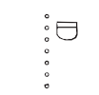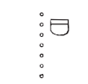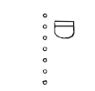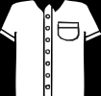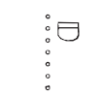

No total, quantas camisas Mauro terá que organizar nessa prateleira?

- 4

- 5

- 20

- 24

Marcos organizou os seus chaveiros em um porta-chaves, começando do chaveiro com mais chaves até o chaveiro com menos chaves.
Qual é a ordem dos chaveiros organizados por Marcos?

A)

B)

C)

D)

Observe abaixo as moedas que Lucas ganhou de seu tio.

Ele trocou essas moedas por uma única nota. Qual é a nota que Lucas recebeu nessa troca?

A)

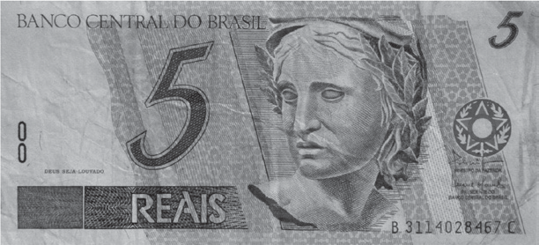B)

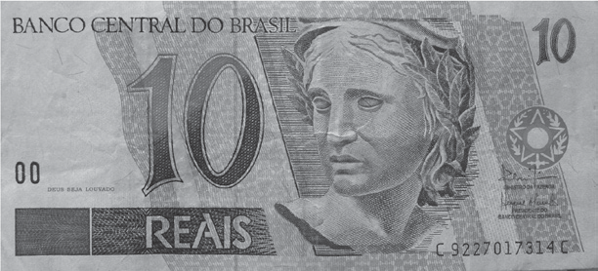C)

D)

Janaína tinha 27 bombons. Ela deu 6 bombons para seu primo e 3 para sua irmã. Com quantos bombons Janaína ficou?

- 18

- 21

- 24

- 36

Questão 38
M041448E4

Paulo comprou 10 embalagens de refrigerantes com 6 garrafas em cada uma. Quantas garrafas de refrigerante ele comprou?

- 6

- 16

- 10

- 60

Observe abaixo o desenho de um cone.

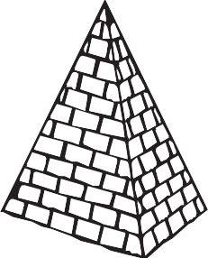Qual é o objeto que lembra a forma do cone?

A)

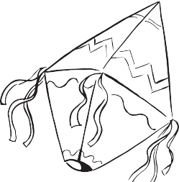B)

C)

D)

Observe abaixo a receita de pão de queijo que Marcela vai fazer.

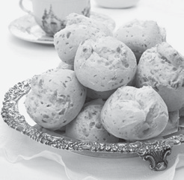
Pão de Queijo
Ingredientes

5 XÍCARAS (CHÁ) DE POLVILHO DOCE
- XÍCARA (CHÁ) DE ÓLEO
- XÍCARAS (CHÁ) DE ÁGUA
1 XÍCARA (CHÁ) DE LEITE SAL A GOSTO
6 OVOS
3 XÍCARAS (CHÁ) DE QUEIJO MINAS PADRÃO RALADO

Quantas xícaras de água são usadas para preparar essa receita?

- 1

- 2

- 3

- 6

